Ik kan je
vertellen over
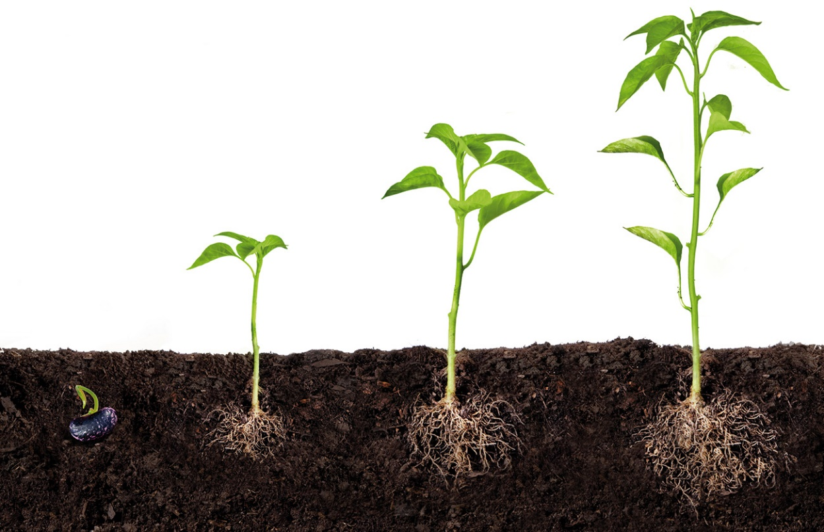
planten

